5. Les Infections Sexuellement Transmissibles et le Trachome
Les Causes
- Virales:
  - Herpès génitale (VHS)
  - Pappillomavirus humain (HPV)
  - VIH
  - VHB, VHC
- Bactériennes:
  - Neisseria gonorrhoeae
  - Chlamydia trachomatis & Lymphogranuloma vénérum (LGV)
  - Syphilis
  - Cammylatobacter inguinale (Donovanosis) & le Chancre
Les IST au Canada
- Au Canada, les IST à déclaration obligatoire sont:

  - Syphilis
  - Gonorrhée
  - Chlamydia
  - VIH (plus ou moins)
  - VHB, VHC
- L’incidence de tous les IST sont à la hausse
L’Herpes (VHS)
- Virus apparenté aux virus de la varicelle, CMV et EBV
- 2 Groupes
  - VHS-1: Herpès buccal, neuro-méningé
    - Peut être génital dans 10-30% des cas
  - VHS-2: Herpès génital
- Infection latente (persistante) malgré les réponses immunitaires
Épidémiologie
- Pas à déclaration obligatoire
- Association directe entre l’incidence et le nombre de partenaires
  - En moyenne, l’incidence varie de 5 -10% dans la population et varie d’après l’activité sexuelle
  - Taux élevé en milieu Universitaire
Physiopathologie
- Transmission:
  - Porte d’entrée: Dommage aux membranes muqueuses ou cutanées et sécrétions génitales ou orales
  - Ulcères: anus, pénis, sacrum, vagin, col de l’utérus, parties génitales externes, cuisses, cavité orale, l’aine
- Infection Primaire:
  - Multiplication dans les cellules épithéliales:
    - Nécrose, inflammation, ulcération
  - Dissémination du virus dans les ganglions nerveux, virus dermoneurotrope (transport axonal) – infection latente
- Récidive:
  - Retour du virus à l’épiderme
  - Réactivation en temps de stress physique ou psychique
Histoire naturelle
- Infection Primaire:
  - Souvent asymptomatique ou non spécifique
  - 40-70% ont des symptômes généralisés non spécifiques (fièvre, myalgies)
  - Incubation 2-20j
  - Moins sévère avec le VHS-1 que VHS-2
  - Immunité contre le VHS-1 ne protège pas contre le VHS-2
- Latence
  - Peut être plusieurs années
  - Varie selon le type de VHS
    - Récurrence <1 an après l’infection primaire commun
    - avec VHS-2
- Les patients peuvent être regroupés comme ceux qui:
  - subissent des périodes d’excrétion symptomatiques reconnue par le patient comme une attaque d’herpès – minorité
  - subissent des périodes d’excrétion symptomatique non reconnues (symptômes non typique – pas d’ulcère, douleur...) – majorité
  - Ceux qui non pas de symptômes – petite minorité
- Récurrences:
  - VHS-1: Sont moins sévères, séparées par des périodes asymptomatiques plus fréquentes à intervalle prolongée et moins de récurrences
    - Excrétion asymptomatique
      - pour la 1ière année après l’infection – 1.7% des jours
      - pour les patients avec des récurrences établie - 0.7% jours
  - VHS-2: Elles sont plus sévères – fréquentes et très douloureuses
    - Excrétion asymptomatique
      - pour la 1ière année après l’infection – 4.3% des jours
      - pour les patients avec des récurrences établies – 2% des jours
Traitement et Prévention
- Symptomatique: Acyclovir
  - Réduit la durée, la fréquence et la douleur
- Comment réduire le risque:
  - Évitez les relations en période symptomatique
  - Le condom réduit le risque mais ne l’élimine pas
  - Parlez et informez vous auprès de votre partenaire
  - Prophylaxie avec l’acyclovir peut réduire les périodes infectieuses et les récidives
    - Dans une étude, le taux d’excrétion asymptomatique est réduit de 6.9% à 0.3% soit une réduction de 94% (VHS-2)
- Même avec l’éducation des patients la transmission continue
  - Problème est que ces études ne peuvent pas tenir compte du taux d’adhérence aux recommandations
Neisseria gonorrhoeae
Taux de la gonorrhée au Canada
- Diplocoques Gram négatif (graine de café)
- Pathogène intra et extra cellulaire
- Fastidieux et fragile en milieu extérieur
Épidémiologie
- Incidence mondiale est à la hausse
  - Même chose au Canada
  - Pathogène humain (pas de réservoir animalier)
  - Personnes à risques:
    - Hommes et femmes
    - Tous les groupes d’âge surtout les adolescents et jeunes adultes sexuellement actifs
Transmission
- Contact avec l’exsudat de la muqueuse suite à un contact sexuel: vaginal, rectal, oral
  - Chez les nouveau-nés: à l’accouchement
- Période d’incubation: 24 hrs à 15 jours
- Transmissibilité peut être des mois chez les patients asymptomatiques
Pathogénicité chez l’homme
- Risque de transmission: 35% (transmission de la femme à l’homme)
- Histoire naturelle:
  - Incubation moyenne 2 – 4 jours
  - Urétrite apparaît brutalement
  - Écoulement purulent, brûlure vive à la miction (chaude-pisse)
  - <5% des urétrites sont asymptomatiques
- Complication sans traitement:
  - Inflammation locale prolongée entraîne le rétrécissement urétral
- Dans certains cas:
  - L’infection se répand à la prostate (prostatite) et à l’épididyme (épididymite)
- Bactériémie peut entraîner la dissémination:
  - Cutané: pustule hémorragique
  - Articulation: arthrite, ténosynovite (genou, cheville, poignet)
  - CNS: Méningite
  - Coeur: Endocardite
- Plus fréquent avec les souches associées avec une infection primaire asymptomatique
Pathogénicité chez la femme
- Risque de transmission: 75-90% (transmission de l’homme à la femme)
- Histoire naturelle:
  - La majorité des infections sont asymptomatiques
  - Les femmes demeurent un réservoir important
  - Se manifeste par une urétrite, une cervicite et/ou bartholinite
    - Écoulement purulent, souvent indolore
- L’infection peut se répandre au-delà du col cervical
- Salpingite: Infection des trompes de Fallope
  - Douleurs pelviennes sévères souvent au décours des règles, intenses avec paroxysmes
  - Risque d’oblitération et stérilité
- Infection pelvipéritonite
- Infection péri-hépatite
- Complications sans traitement
  - Bactériémie, dissémination à distance et manifestations cutanées/articulaires sont semblables aux H
- L’histoire naturelle chez la femme est beaucoup moins caractéristique et souvent méconnue
Pathogénicité
- Localisation d’infection extra génitale est semblable chez les hommes et les femmes
  - Pharyngée, anale, oculaire
- Nouveau-né:
  - Ophtalmie purulente acquise au moment de l’accouchement
  - Sans traitement, elle conduit à la cécité
    - Rendue rare avec l’utilisation de gouttes antiseptiques
Traitement
- Autrefois: Pénicilline
  - Céphalosporine (Ceftriaxone), tétracycline, ciprofloxacine
  - Au Québec 35% des souches sont résistantes à 1 Abx
- Résistance à la Pénicilline
  - Représente 10% des souches
  - Souche résistante à la ciprofloxacine
Le grand imitateur: Le Syphilis
Les organismes
- Phylum de bactéries distinctes: Spirochaetes
  - Parmi les 8 genres, seulement 3 sont des pathogènes humains: Borrelia, Treponema & Leptospira
- Ils se distinguent des autres bactéries par la présence de filaments axiaux et leur forme spiralée (forme de ressort)
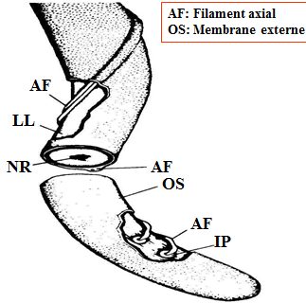
Physiologie - Spirochètes
- Organisation cellulaire semblable aux Gram négatifs
  - Membrane externe, périplasme, peptidoglycane, membrane cytoplasmique
- Membrane externe
  - Composition peu définie
  - Parfois recouverte d’une couche de glucides provenant de l’hôte
  - Très immunogène (induit une réponse immunitaire vigoureuse)
- Filament axial (fibrils):
  - Organelle semblable à une flagelle mais complètement intracellulaire
  - Situé entre le peptidoglycane et la membrane externe (périplasme)
  - Ancré d’1 pôle à l’autre + entoure le cylindre en sa forme hélicoïde
  - Motilité par le filament provient de la contraction rythmique axiale le long du cylindre (tire bouchon)

- Les caractéristiques communes des spirochètes:
  - Ne peuvent pas être cultivés en milieu artificiel
  - Ne peuvent pas être colorés par la réaction de Gram
  - Tous associés à des infections chroniques
    - Lyme > 2 ans, Syphilis >30 ans

- Chronicité de l’infection provient de leur capacité à:
  - Varier la structure antigénique des composantes de la paroi cellulaire
  - Mimétisme antigénique
  - Se séquestrer dans un site privilégié (inaccessible au système immunitaire)

Syphilis
- Par l’entremise d’interaction récepteur-ligand, l’organisme adhère aux cellules endothéliales des vaisseaux sanguins et lymphatiques
  - Les tréponèmes se recouvrent de fibronectine
  - L’organisme peut ensuite pénétrer la membrane basale et accéder au système vasculaire

- Primaire:
  - Après une période d’incubation de 3-4 semaines un chancre (ulcère) indolore avec lymphadénopathie apparaît et persiste pour 3-6 semaines
  - On retrouve de nombreux tréponèmes à la base de l’ulcère
- Secondaire:
  - Résolution du chancre coïncide avec la dissémination sanguine
  - Plaques sur les muqueuses et la peau (douloureuses, contagieuses), méningées
  - Durée de 2 mois à 2 ans
- Latence:
  - 2-4 épisodes non infectieuses pendant 4 ans
  - 25% des patients développent des lésions mucocutanées semblables à la syphilis secondaire
- Tertiaire:
  - Après 2 à 20 ans, parmi 10-20% des malades
  - Gomme syphilitique: réaction inflammatoire chronique marquée par la formation d’un granulome
  - Atteinte: cutanée, osseuse, cardiovasculaire (anévrisme), cérébrale (méningite, paralysie)

- Essentiellement une infection des vaisseaux sanguins
  - Disséminée par le système lymphatique & circulatoire

- Lésions inflammatoires mucosales et cutanées du stade secondaire sont dues à la dissémination de l’organisme et d’antigènes
  - Les lésions sont très contagieuses

- Latence: L’organisme est présent mais difficile à trouver (séquestrer)
  - Les bactéries sont libérées des endroits privilégiées et induisent une bactériémie transitoire

- Tertiaire: réponse auto-immune (complexe Ag-Ac, granulome)
  - Mécanismes complexes et mal compris
  - Le complexe Ag-Ac est formé avec la fibronectine pour être ensuite déposé dans les tissus
Chlamydia trachomatis
- Chlamydia: 3 espèces, 1 pathogène humain:
  - C. trachomatis
  - Divisé en sérovars (même chose qu’un sérotype)
- La présentation clinique dépend du sérovars
Trachome : Sérovars A – C
  - Infection oculaire: Kératoconjonctivite
  - >146 millions en zone endémique (Asie, Afrique sub-saharienne)
  - Très contagieux
  - Cause primaire de cécité (6 millions)

Pathogenèse:
- 1er stade:
  - Infection de la paupière est hautement contagieuse
  - Formation de follicules sur la conjonctive de la paupière
  - Aucune immunité qui protège
- 2^{ieme} stade:
  - Ré-infections multiples: cicatrisation et fibrose de la paupière
  - Les cils se retournent à l’intérieure et frottent la cornée
  - Avec le temps une membrane se forme et la cornée devient opaque

- Transmission par contact direct entre personnes (N’EST PAS UNE IST)
- Transmission par un vecteur:
  - Mouches viennent en contact avec les décharges purulentes
- Les enfants sont un réservoir important
- Facteurs de risques:
  - Absence d’hygiène personnel
  - Services publiques limités
  - Encombrement (plusieurs personnes sous un seul toit).
Le chlamydia (IST) : Sérovars D – K
- IST la plus fréquente
  - 1996 >90 millions, au E.U >4 millions de nouveaux cas/an
  - 5-10% des jeunes sexuellement actifs sont infectés
  - Incidence 2x plus élevée chez les femmes
  - Réservoir: infection asymptomatique chez les femmes
- Risque majeur d’acquisition: Jeune âge
  - 71% des infections à déclaration obligatoire chez les jeunes de 15-24 ans sont associées avec C. trachomatis
- Complications sérieuses:
  - Salpingite, 70% des stérilités tubaires
Histoire naturelle
- Incubation: 2 à 6 semaines
  - 50% des hommes, 70% de femmes sont asymptomatiques
- Chez les femmes: Cervicite
  - Pertes vaginales, dysurie, douleurs abdominales (bas du ventre), saignements, dyspareunie (douleurs durant ou après une relation sexuelle)
- Chez les hommes: Urétrites
  - Écoulement urétral, dysurie, sensation de picotement dans l’urètre, douleurs testiculaires
Chlamydia
- Complications:
  - Surviennent chez les patients symptomatiques et asymptomatiques
- Chez les femmes:
  - 20% ont une inflammation pelvienne & 25% de ceux-ci évolueront vers l’infertilité tubaire, grossesse ectopique
- Chez les hommes:
  - 70% épididymites, infertilité (rare)
Chlamydia LGV - Sérovars L1, L2, L3: Lymphogranulomatose vénérienne (LGV) (IST)
- LGV
  - Sérovars le plus virulent, plus invasif
    - Forme ulcérative de la chlamydia
    - Transmis par contacts sexuels, vaginaux, rectaux, orales
  - Propagation suite à une primo-infection génitale ou anorectale
  - Infection touchant les macrophages, vaisseaux sanguins et vaisseaux lymphatiques
- Stade primaire:
  - Incubation de 3-30 jours, papules érosives indolores au point d’entrée
  - Souvent inaperçue
- Stade secondaire:
  - 2 – 6 semaines, une adénopathie des ganglions régionales
  - Fièvre, myalgies, frissons
  - Rectite: douleurs rectales, écoulements diarrhéiques mucopurulents, coliques
  - Pharyngites
- Stade tertiaire:
  - Sclérose et fibrose des tissus
La bactérie
- Le Chlamydia est apparenté aux bactéries à Gram négatif
  - Très petite taille (0.2 a 0.7 um)
- Métabolisme limité: Le C. trachomatis est incapable de produire des acides aminés
- C. trachomatis est un parasite intracellulaire
La physiologie
- Existe sous 2 formes actives et une forme transitoire:
  - Corps élémentaire (CE): forme extracellulaire; ne peut pas se reproduire mais est infectieuse
  - Corps réticulé (CR): forme métaboliquement active, intracellulaire mais non infectieuse
  - Corps intermédiaire (CI): forme transitionnelle du CR en CE
- La membrane cytoplasmique et externe des CE et CR est semblable à la paroi des Gram négatifs
  - Différence intégrale est l’absence du peptidoglycan
Facteurs de Virulence
- Protéines de la paroi:
  - Rôle dans l’attachement
  - Rôle à maintenir l’intégrité structurelle
  - Activation de la rx inflammatoire
- LPS: activité biologique faible
- Les projections hémisphériques:
  - Structures spécialisées,
  - Elles sont présentes seulement sur les CE
  - Attachement aux cellules?
- Les projections fibrillaires
  - Elles sont des protubérances retrouvées sur les CR et CE
  - Elles attachent et traversent la membrane de l’endosome et communiquent avec le cytoplasme de la cellule infectée
  - Elles transportent les substances nutritives

Cycle de Vie
- Cible les cellules épithéliales columnaires du col de l’utérus
- Les CE s’attachent aux cellules et stimulent l’endocytose
  - Le phagosome n’est pas acidifié
  - Différentiation du CE en CR et multiplication du CR forme une inclusion (colonie à l’intérieure de la cellule)
  - Les CR se fixent à la membrane de la vésicule
  - Les CE demeurent au centre
- Les CE sont libérés soit par:
  - La lyse de la vacuole libérant les CE dans le cytoplasme
    - Les CE peuvent infectés les autres cellules directement en passant d’une cellule à l’autre
  - La fusion de la vacuole avec la membrane cytoplasmique et déversement à l’extérieur
- Les cellules demeurent intactes
  - Très peu de dommages donc pas beaucoup d’inflammation
    - Présente un avantage à la bactérie
  - Réaction inflammatoire peut être induite en présence du CE lorsqu’il est à l’extérieur de la cellule

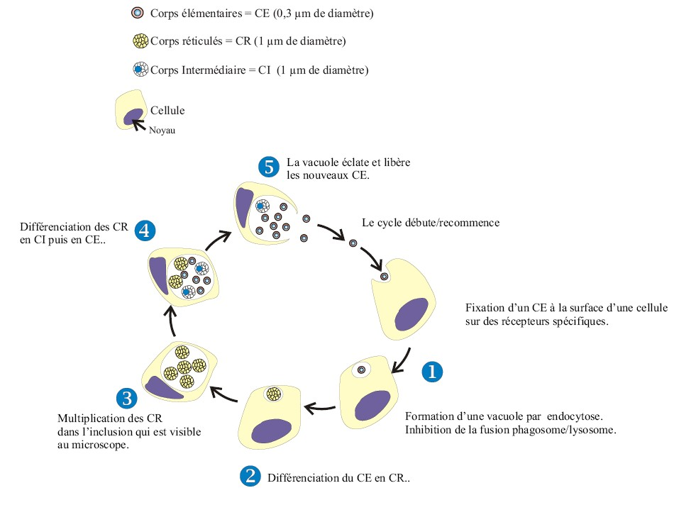

Traitement et Prévention
- Traitement:
  - Abx intracellulaire: Tétracycline (doxycycline) ou macrolide (azithromycine)
- Prévention:
  - Aucun vaccin disponible
  - Stratégie nécessite de cibler le CE

Testez vos connaissances
- Type d’herpès correspondant aux feux-sauvages:
- VHS-1
- VHS-2
- CMV
- EBV
- Laquelle des ITS suivantes n’est pas à déclaration obligatoire?
  - Syphilis
  - Chlamydia
  - Herpès
  - Gonorrhée
  - Hépatite

- Facteur de risque le plus important pour l’herpès

- Complications de la gonorrhée non traitée
  - Salpingite
  - Urétrite
  - Cervicite
  - Dissémination bactérienne
- Laquelle des caractéristiques suivantes n’en est pas une commune aux spirochètes?
  - Les spirochètes ne peuvent pas être cultivés en milieu artificiel.
  - Les spirochètes ne peuvent pas être colorés par la réaction de Gram
  - Les spirochètes sont tous associés à des infections aiguës
  - Aucune de ces réponses
- Un patient se présente à l’urgence avec un ulcère rosé, creux et non douloureux au niveau du pénis persistant depuis trois semaines. Vous palpez des adénopathies indolores des ganglions inguinaux. Une infection à syphilis est votre premier soupçon clinique. À quel stade de l’infection se retrouve ce patient?
  - Primaire
  - Secondaire
  - Latent
  - Tertiaire
- Présentation clinique du C.trachomatis donnant une kératoconjonctivite très contagieuse
  - Trachome
  - Chlamydia
  - Lympĥogranulomatose vénérienne
- Laquelle des caractéristiques suivantes est vrai au sujet du corps élémentaire du C. trachomatis?
  - Non-infectieux
  - Extracellullaire
  - Métaboliquement actif
  - Transitoire

